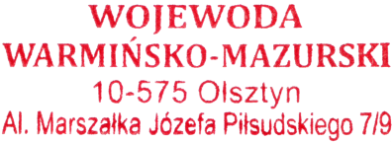
Olsztyn, dnia 9.03.2020 r.

WIN-I.746.2.16.2020

OBWIESZCZENIE

Zgodnie z art. 53 ust. 1 ustawy z dnia 27 marca 2003 r. o planowaniu i zagospodarowaniu przestrzennym (Dz. U. z 2020 r., poz. 293) i art. 49 Kodeksu postępowania administracyjnego (Dz. U. z 2020 r., poz. 256), Wojewoda Warmińsko-Mazurski zawiadamia, że na wniosek Pana Piotra Piercewicza, Wójta Gminy Mrągowo, z dnia 4.03.2020 r. (data wpływu: 5.03.2020 r.) zostało wszczęte postępowanie administracyjne w sprawie wydania decyzji o ustaleniu lokalizacji inwestycji celu publicznego, polegającej na budowie przejazdu kolejowo-drogowego kategorii D w skrzyżowaniu linii kolejowej nr 223 Czerwonka-Ełk w km ok. 31,269 z drogą gminną nr 169014N Marcinkowo – jezioro Kociołek, na działce nr 349 w miejscowości Marcinkowo, gmina Mrągowo, stanowiącej teren zamknięty.

W związku z powyższym informuję, że w terminie 7 dni od podania niniejszego obwieszczenia do publicznej wiadomości, strony mogą składać w formie pisemnej uwagi i wnioski w przedmiotowej sprawie, w Wydziale Infrastruktury i Nieruchomości Warmińsko-Mazurskiego Urzędu Wojewódzkiego w Olsztynie, Al. Marszałka Józefa Piłsudskiego 7/9 ( pok. 326).

Z up. WOJEWODY
WARMIŃSKO – MAZURSKIEGO
Beata Faltynowska
DYREKTOR
Wydziału Infrastruktury i Nieruchomości
/dokument podpisany elektronicznie/

